HƯỚNG DẪN SỬ DỤNG :

**Sau khi mở ứng dụng thì đây là giao điện đăng nhập:**

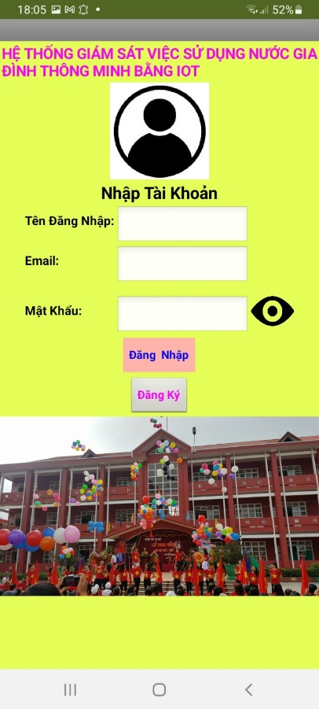

Đây là ô để người dùng nhập tên đang nhập

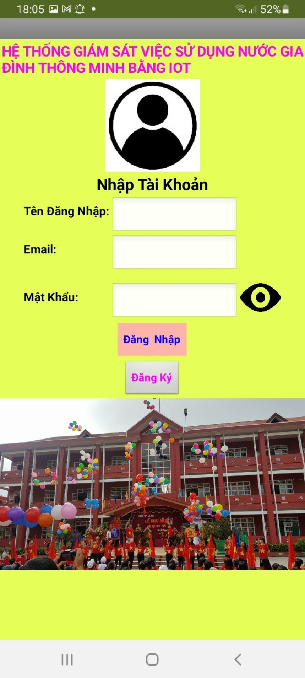

Đây là ô để người dùng nhập địa chỉ Email

Đây là ô để người dùng nhập mật khẩu

Đây là nút đăng nhập

Đây là nút đăng ký

**Sau khi người dùng đăng nhập thành công giao diện màn hình sẽ hiện ra như thế này :**

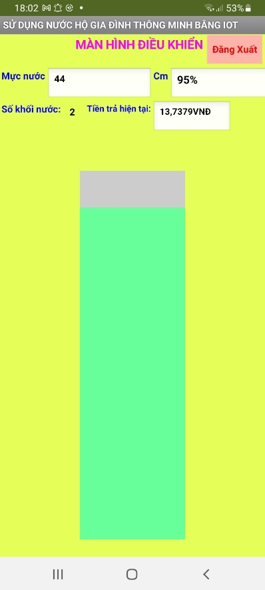

Đây là nút đăng xuất

Đây là ô biểu thị số phần tram nước trong bể

Đây là ô biểu thị mực nước

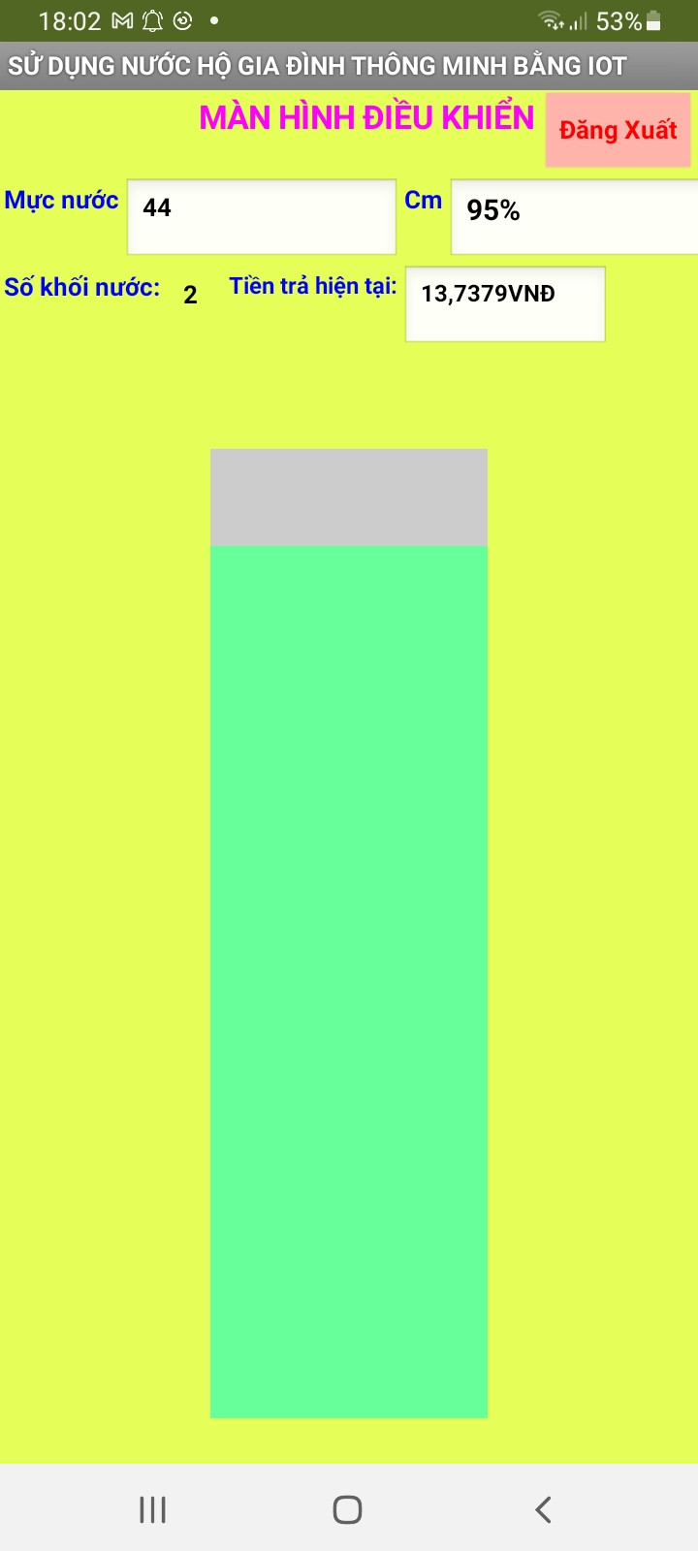

Đây là vùng biểu thị số khối nước đã sử dụng

Đây là ô biểu thị giá tiền

Đây là cột biểu thị múc nước trong bể :

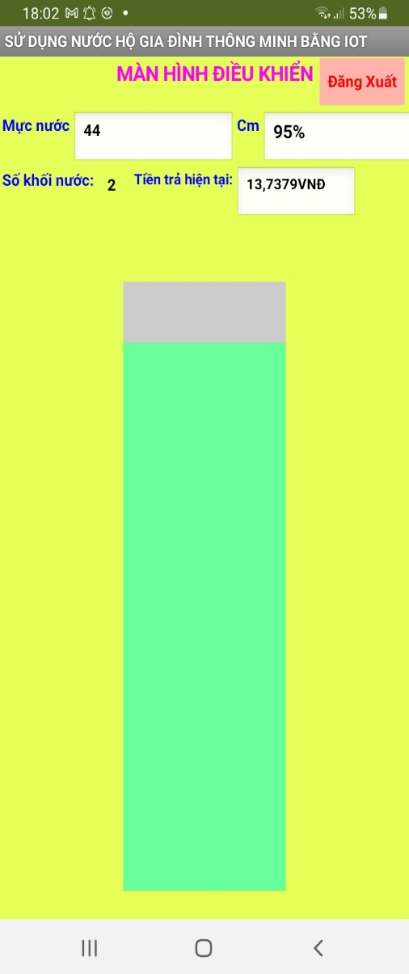

Ngoài ra người dùng có thể sử dụng trang web adafruit để theo dõi hệ thống

Link trang web: <https://io.adafruit.com/hoanhtruong/dashboards/man-hinh-giam-sat>

Đây là giao diện người dùng trên adafruit:

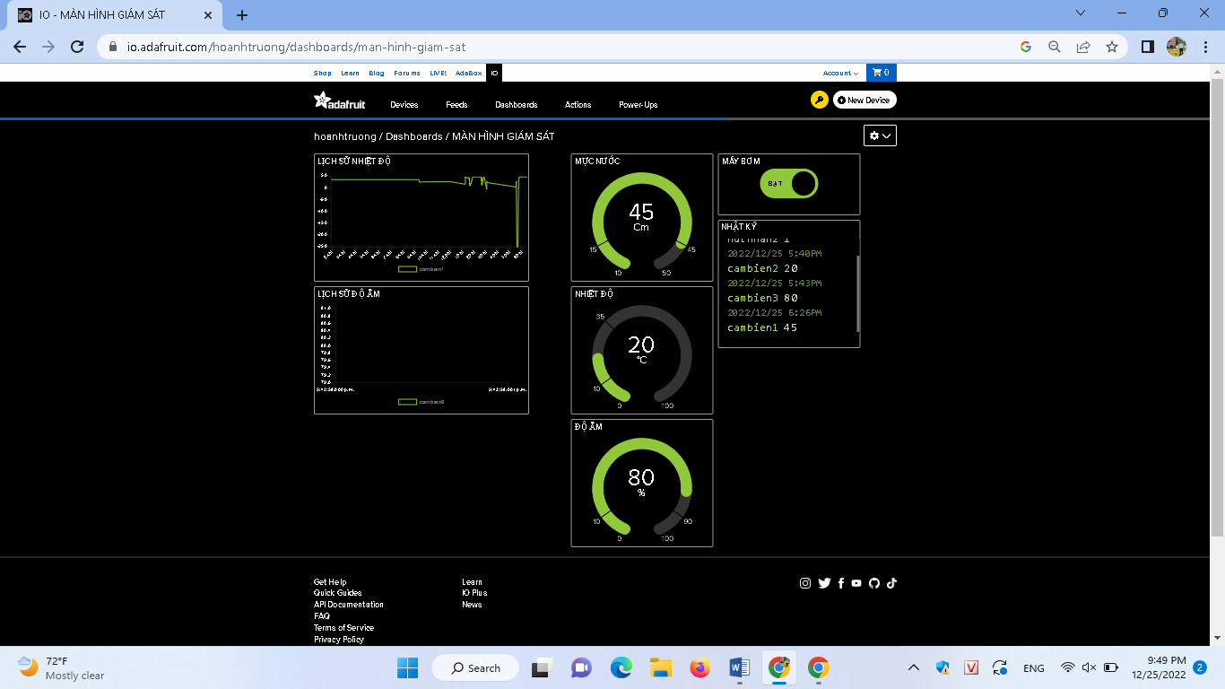

-Đây là biểu độ biểu thị lịch sử nhiệt độ :

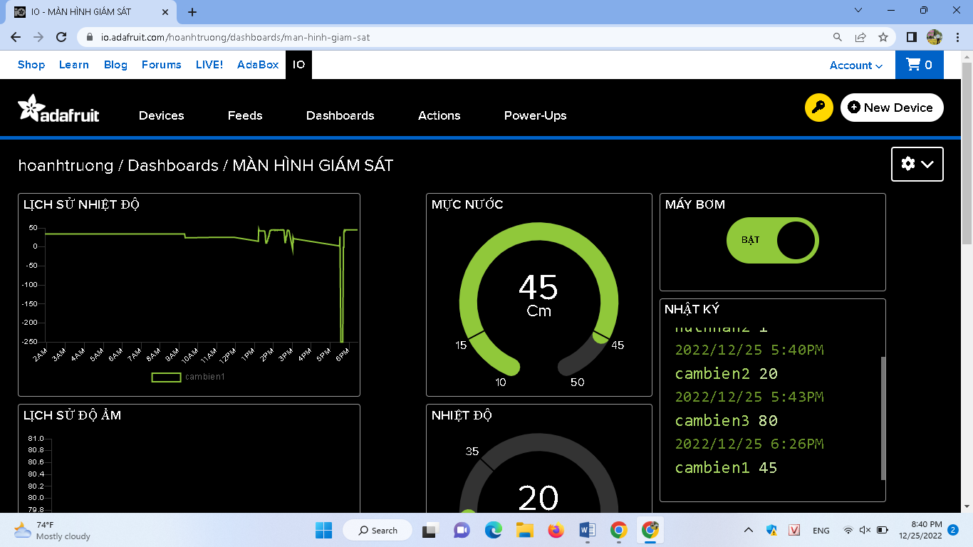

Đây là biểu dồ biểu thị lịch sử độ ẩm:

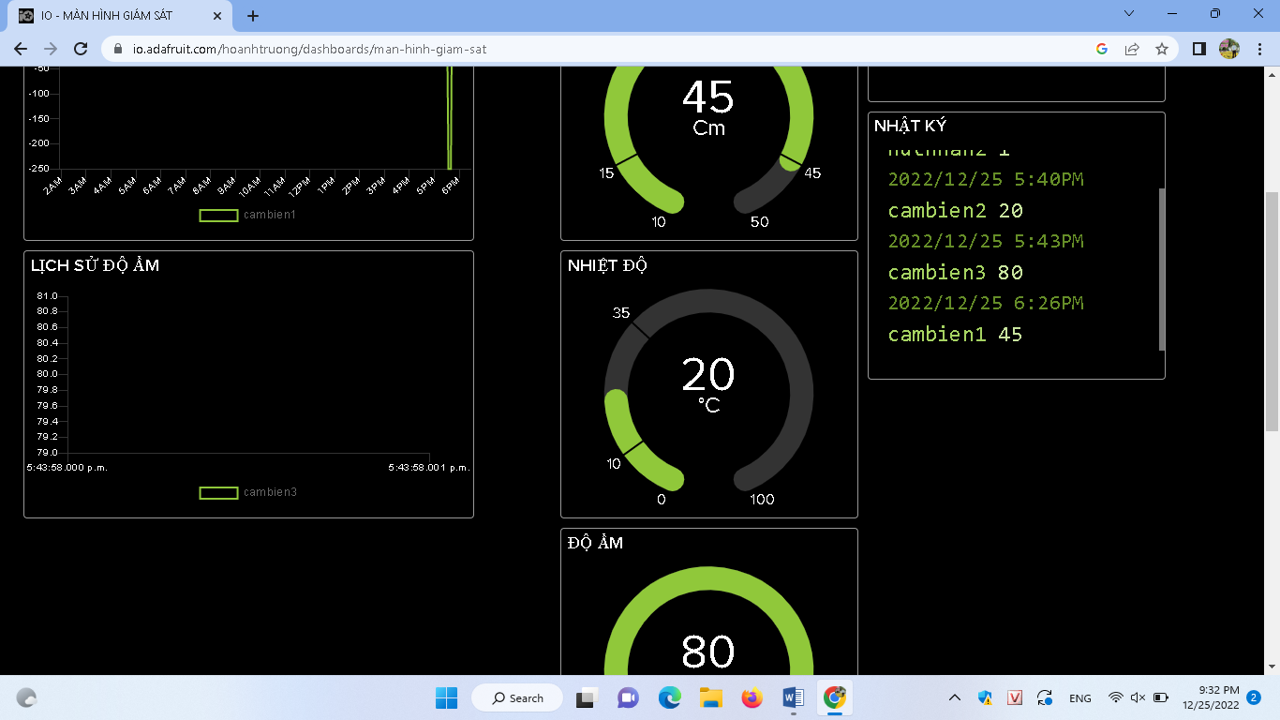

Đây là đồng hồ biểu thị nhiệt độ:



Đây là đồng hồ biểu thị mực nước:



Đây là đồng hồ biểu thị độ ẩm:



Đây là công tắc biểu thị trạng thái bật tắt của máy bơm và người dùng có thể điều khiển máy bơm:

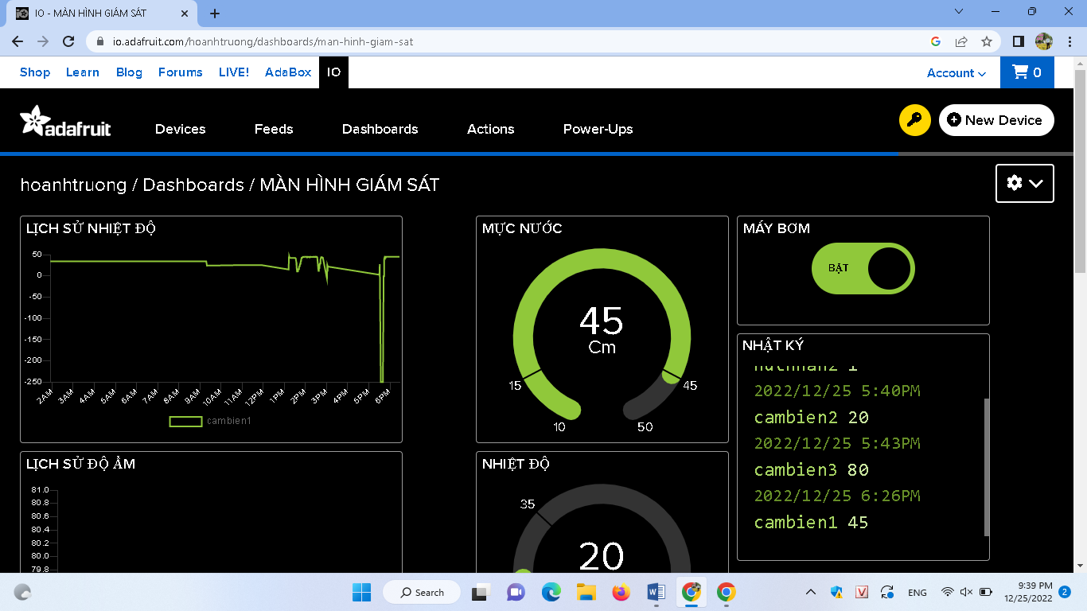

Đây là nhật ký của các cảm biến trong hệ thống:

